Képriport a BTSZ Rockenbauer Pál Túravezető Klub 2021. szeptemberi klubnapjáról

A koronavírus járvány miatt tavasszal félbeszakadt klubnapok és programok 2021. szeptembertől újra indultak. A szeptemberi klubnapon nagyon sokan, 52 fő klubtagunk vett részt.
Megjelent Matolcsi György BTSSZ elnök és Tötösné Gados Zsuzsa korábbi BTSSZ elnök is.
Megtisztelte a klubnapot Szabados Tamás operatőr, a korábbi klubnapok sokszoros előadója is.

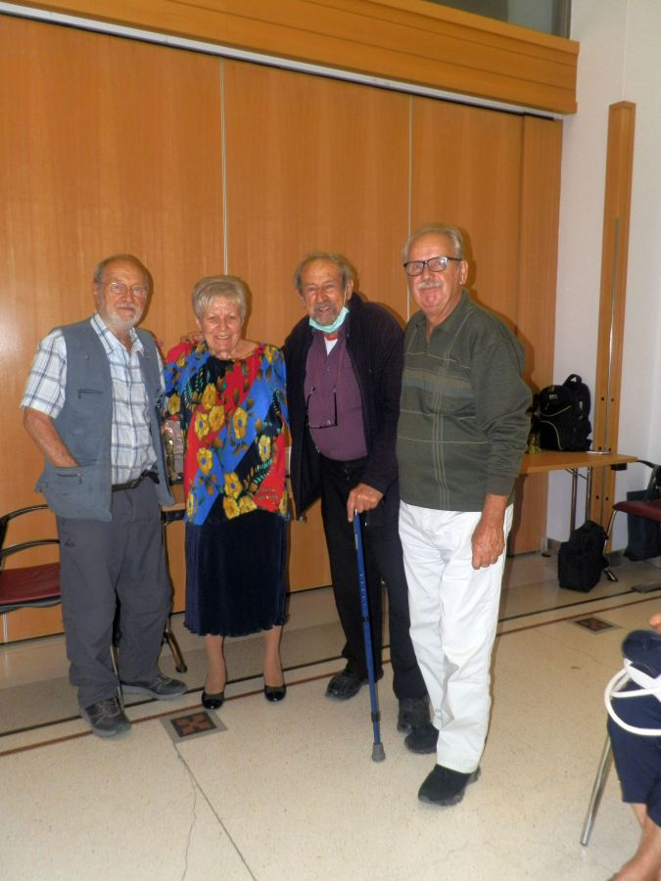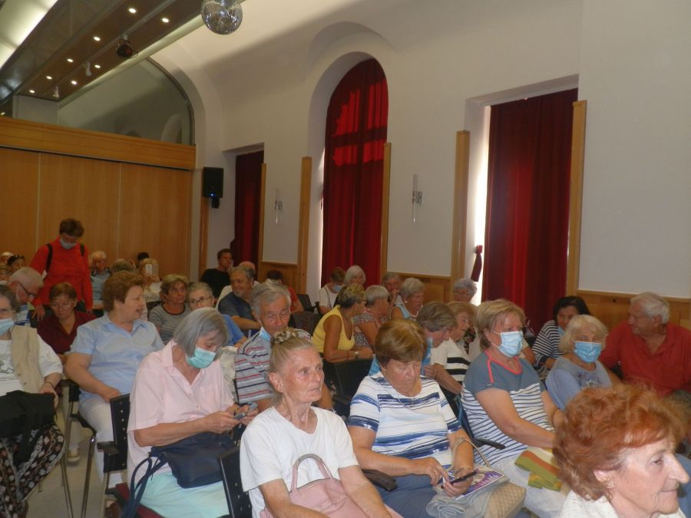

A klubnapon Az emberevők unokái között című könyv kapcsán Dr. Juhász Árpád geológus tartott előadást majd bemutatta és dedikálta a könyvét.
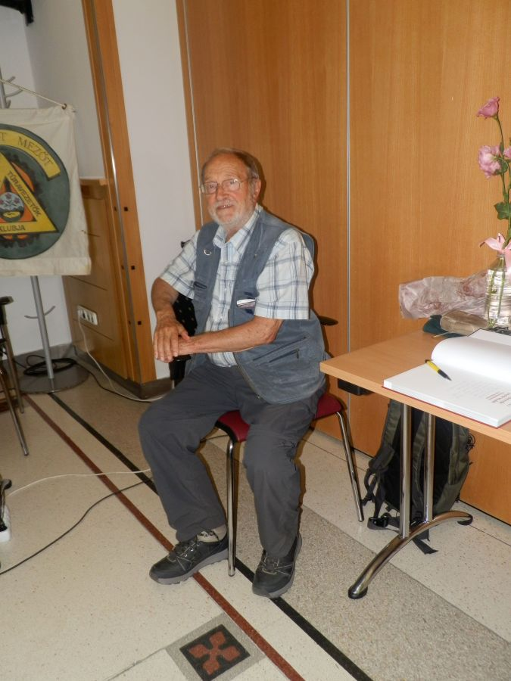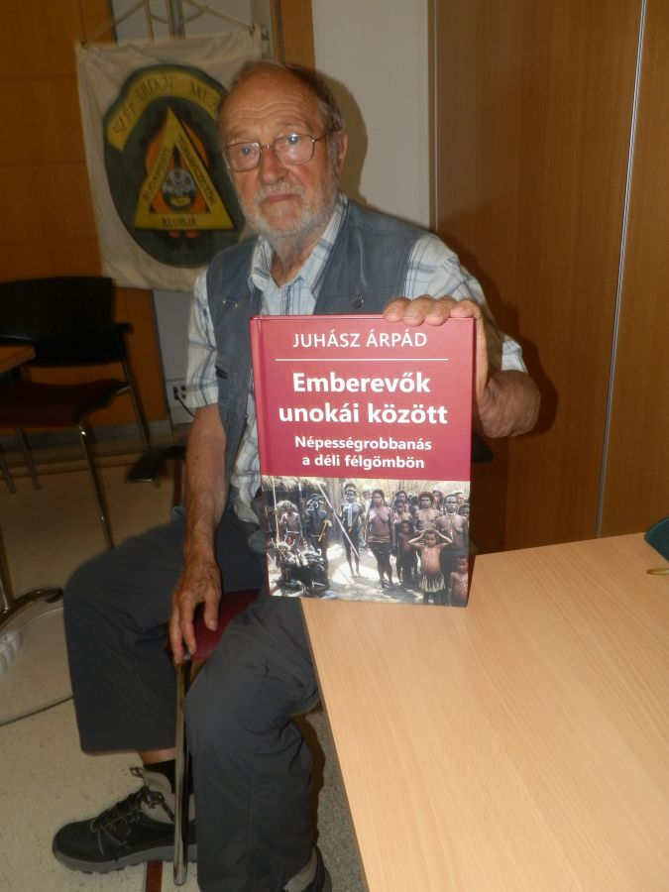

A második tervezett előadó Sáfrány József operatőr a Covid járvány miatti karantén miatt nem tudott eljönni.
Klubnapon bejelentette a Bence Éva az eddigi klubvezető, hogy elmúlt nyolcvan éves és átadja a klubvezetést az eddigi helyettesének Kovács Tamásnak, de jelezte, hogy a klub munkájában továbbra is részt kíván venni.
A lemondott Bence Évát Matolcsi György és Tötösné Gados Zsuzsa virággal köszöntötték és köszönték az eddigi több évtizedes áldozatos tevékenységét.
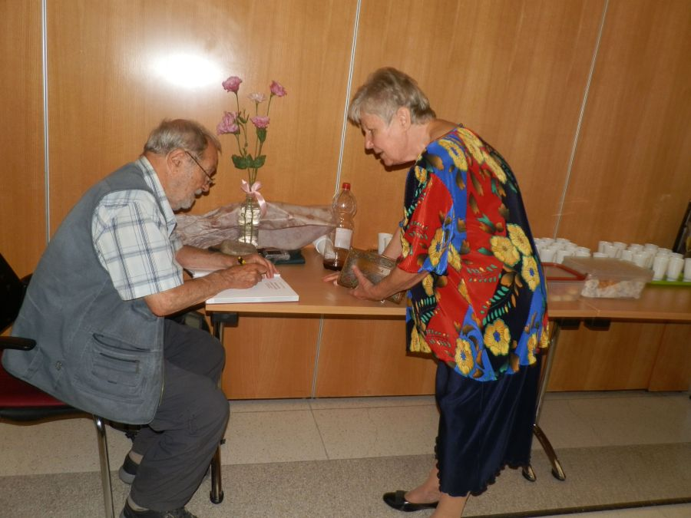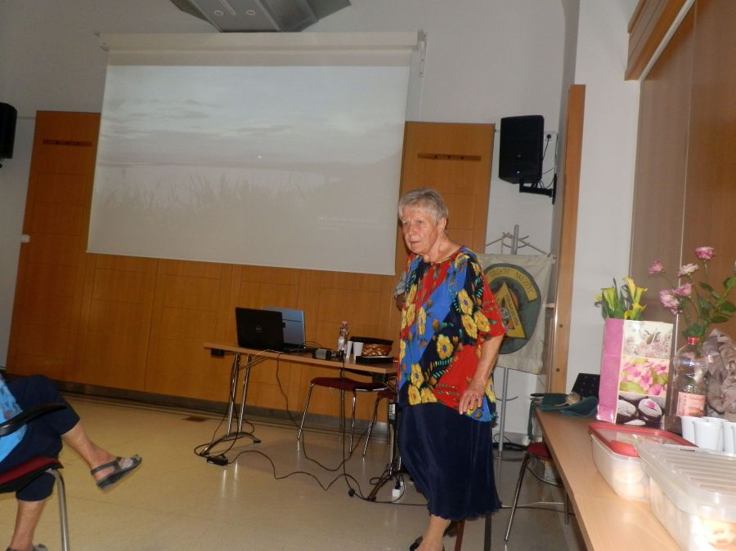
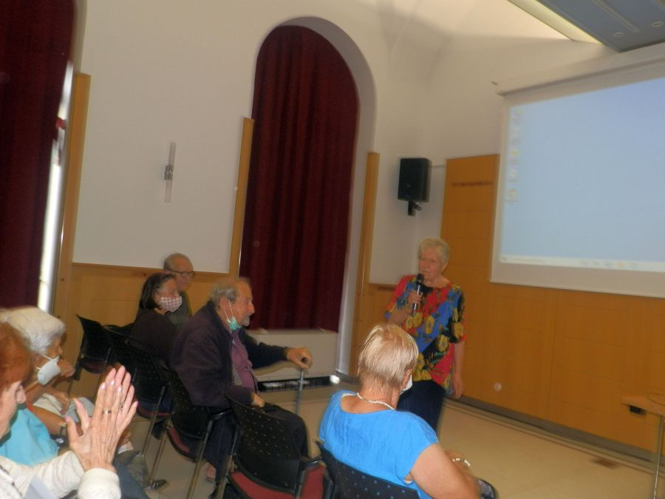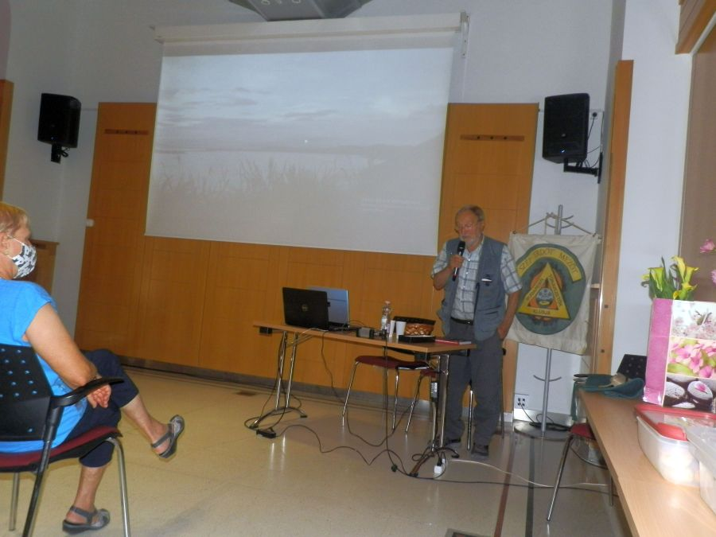
Az előadás után a klubtagok köszöntötték Bence Évát.

A beszámolót és fényképeket Kovács Tamás készítette

